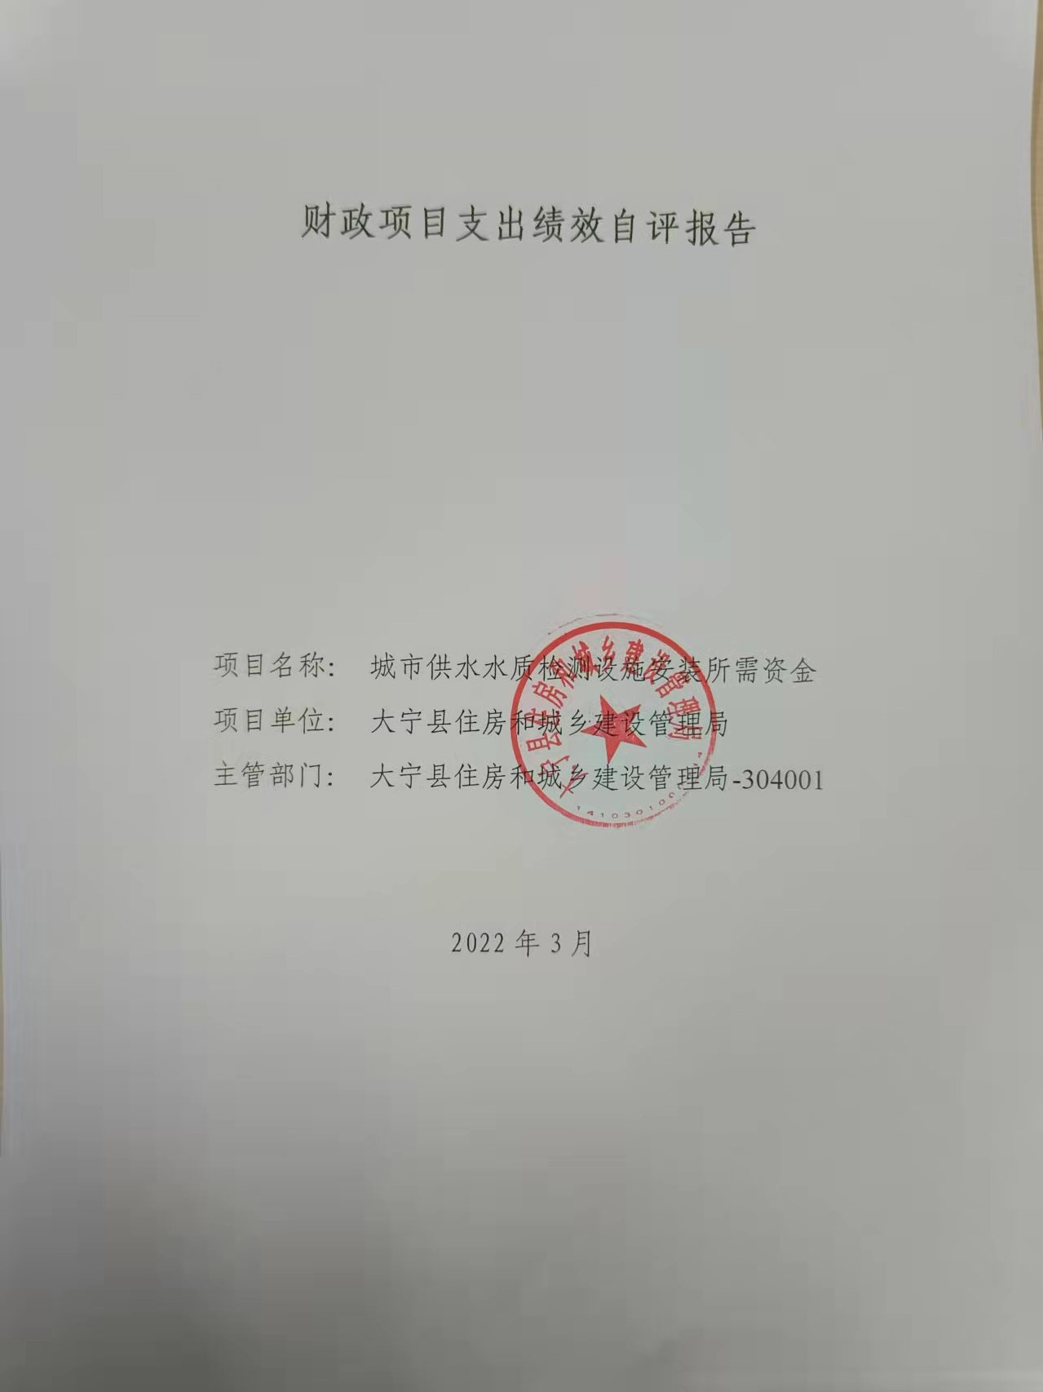

一、项目的基本情况 1

（一）项目概况 1

（二）预算执行情况 1

（三）项目绩效目标 2

二、项目绩效情况 2

（一）预算执行情况 2

（二）项目产出情况 2

（三）项目效益情况 3

（四）项目满意度情况 4

三、项目绩效分析 4

四、项目主要经验做法 5

五、项目管理中存在问题及原因分析 5

六、进一步加强项目管理措施及建议 5

附件1.项目支出绩效自评表 1

附件2.绩效自评相关资料 2

**一、项目的基本情况**

（一）项目概况

**项目概况：**安装水质检测设备4套。

**立项依据：**临行审发【2021】183号，合同，会议纪要

**设立的必要性：** 该项目的实施加强了城市供水水质检测设施的安全运行，保障了居民用水便捷、安全。

**保证项目实施的措施与制度：**依据《大宁县住房和城乡建设管理局项目实施办法》。

**项目实施计划：**水质检测4套设备逐步安装调试完成，按时投入到所需单位使用。

（二）预算执行情况

|  |  |  |  |  |  |  |  |  |  |
| --- | --- | --- | --- | --- | --- | --- | --- | --- | --- |
| **项目** | **行次** | **年度总金额(万元)** | **财政资金** | | | | | **上年结转资金(万元)** | **其他资金(万元)** |
| **小计** | **中央级** | **省级** | **市级** | **县区级** |
| 全年预算资金 | (2) | 6 | 6 |  |  |  | 6 |  |  |
| 实际到位资金 | (3) | 6 | 6 |  |  |  | 6 |  |  |
| 全年执行资金 | (4) | 6 | 6 |  |  |  | 6 |  |  |
| 资金结余 | (5)=(3)-(4) | 0 | 0 | 0 | 0 | 0 | 0 | 0 | 0 |
| 预算到位率 | (6)=(3)/(2) | 100 | 100 | 0 | 0 | 0 | 100 | 0 | 0 |
| 预算执行率(%) | (7)=(4)/(2) | 100 | 100 | 0 | 0 | 0 | 100 | 0 | 0 |
| 年初预算资金 | (1) | 0 | 0 |  |  |  |  |  |  |

（三）项目绩效目标

（1）. 项目实施期绩效目标

从监控中心直接监控取水单位，为水资源税的足额提供更为准确的水量。

（2）. 项目年度目标

从监控中心直接监控取水单位，为水资源税的足额提供更为准确的水量。

**二、项目绩效情况**

综合考虑预算执行情况、产出、效益、服务对象满意度各方面因素，通过数据采集及分析，最终评分结果：城市供水水质检测设施安装所需资金项目绩效自评价结果为:总得分94.4分，属于"优秀"。

（一）预算执行情况

|  |  |  |  |  |  |
| --- | --- | --- | --- | --- | --- |
| **二级指标** | **三级指标** | **权重** | **目标值** | **业绩值** | **得分** |
| 预算执行指标 | 预算执行率 | 10 | 100% | 100% | 10 |

（二）项目产出情况

|  |  |  |  |  |  |
| --- | --- | --- | --- | --- | --- |
| **二级指标** | **三级指标** | **权重** | **目标值** | **业绩值** | **得分** |
| 数量指标 | 取水计量设备 | 10 | 4 | 4套 | 10 |
| 质量指标 | 质量认证合格率 | 10 | 100 | 100% | 10 |
| 时效指标 | 安装设备及时性 | 10 | 及时 | 100% | 10 |
| 成本指标 | 取水计量设备成本）（每套） | 20 | 1.52 | 1.52万元 | 20 |

（三）项目效益情况

|  |  |  |  |  |  |
| --- | --- | --- | --- | --- | --- |
| **二级指标** | **三级指标** | **权重** | **目标值** | **业绩值** | **得分** |
| 社会效益 | 优化配置水资源 | 10 | 优化 | 82% | 8.2 |
| 生态效益 | 合理提供水资源开发利用 | 10 | 合理 | 81% | 8.1 |
| 可持续影响指标 | 长效发展机制建设 | 10 | 健全 | 81% | 8.1 |

（四）项目满意度情况

|  |  |  |  |  |  |
| --- | --- | --- | --- | --- | --- |
| **二级指标** | **三级指标** | **权重** | **目标值** | **业绩值** | **得分** |
| 服务对象满意度指标 | 社会公众满意度（%） | 10 | 95 | 95% | 10 |

**三、****项目绩效分析**

1. **项目实施和预算执行情况及分析**

城市供水水质检测设施安装项目预算到位6万元， 预算执行6万元，预算到位率100%，预算执行率100%。目前城市供水水质检测设施安装项目已完工投入使用中。

1. **产出情况及分析**

安装了水质检测设备4套。加强了城市供水水质检测设施的安全运行。

1. **效益情况及分析**

该项目的实施加强了城市供水水质检测设施的安全运行，保障了居民用水便捷、安全。

1. **满意度情况及分析**

社会公众满意度95（%）

**四、项目主要经验做法**

从监控中心直接监控取水单位，为水资源税的足额提供更为准确的水量。该项目的实施加强了城市供水水质检测设施的安全运行，保障了居民用水便捷、安全。

**五、项目管理中存在问题及原因分析**

管理制度不健全 ，制度执行有效性较差 ，部分绩效指标未细化 、量化，未能全面反应全部内容。

**六、进一步加强项目管理措施及建议**

1、建议健全管理制度，规范指标设置，加强监管力度、执行力度。 2、进一步建立健全长效发展机制建设，不断提高我县人民用水安全。

**附件1.项目支出绩效自评表**

|  |  |  |  |  |  |  |  |  |
| --- | --- | --- | --- | --- | --- | --- | --- | --- |
| **附件1.项目支出绩效自评表** | | | | | | | | |
| **一级指标** | **二级指标** | **目标指标** | **权重** | **目标值** | **业绩值** | **完成率** | **指标得分** | **偏差原因分析及改进措施** |
| 预算执行指标 | 预算执行指标 | 预算执行率 | 10 | 100% | 100% | 100.00% | 10 |  |
| 产出指标 | 数量指标 | 取水计量设备 | 10 | 4 | 4套 | 100.00% | 10 |  |
| 质量指标 | 质量认证合格率 | 10 | 100 | 100% | 100.00% | 10 |  |
| 时效指标 | 安装设备及时性 | 10 | 及时 | 100% | 100% | 10 |  |
| 成本指标 | 取水计量设备成本）（每套） | 20 | 1.52 | 1.52万元 | 100.00% | 20 |  |
| 效益指标 | 社会效益 | 优化配置水资源 | 10 | 优化 | 82% | 82% | 8.2 | 优化配置水资源 |
| 生态效益 | 合理提供水资源开发利用 | 10 | 合理 | 81% | 81% | 8.1 | 合理提供水资源开发利用 |
| 可持续影响指标 | 长效发展机制建设 | 10 | 健全 | 81% | 81% | 8.1 | 进一步建立健全长效发展机制建设 |
| 满意度指标 | 服务对象满意度指标 | 社会公众满意度（%） | 10 | 95 | 95% | 100.00% | 10 |  |
|  |  |  |  |  |  |  |  |  |
|  |  |  |  |  |  |  |  |  |

**附件2.绩效自评相关资料**

|  |
| --- |
| **附件2.绩效自评相关资料** |
|  |